Bogotá D.C, septiembre del 2022.

Doctor

**AGMETH JOSE ESCAF TIGERINO**

Presidente Comisión séptima Constitucional.

Cámara de Representantes.

E.S.D

**Referencia:** Informe de ponencia para SEGUNDO DEBATE del PROYECTO DE LEY No. 106 DE 2021 CAMARA “*Por medio de la cual se establece la vinculación laboral preferente de la mano de obra local en las regiones y municipios donde se extraen recursos naturales no renovables y se dictan otras disposiciones”* Acumulado con el proyecto de ley No. 209 de 2021 cámara “*por medio de la cual se regula la vinculación laboral de la mano de obra calificada y no calificada así como la contratación de bienes y servicios en las zonas de exploración, explotación o producción de la actividad minera e hidrocarburifera y se dictan otras disposiciones”*

En concordancia con lo establecido por la ley 5 de 1992 y dando cumplimiento a la designación realizada por la Mesa Directiva de la Comisión séptima de la Cámara de Representantes, como ponentes de esta iniciativa legislativa, nos permitimos rendir informe de ponencia para segundo debate al proyecto de ley No. 106 de 2021 cámara *“ Por medio de la cual se establece la vinculación laboral preferente de la mano de obra local en las regiones y municipios donde se extraen recursos naturales no renovables y se dictan otras disposiciones”* acumulado con el proyecto de ley No. 209 de 2021 Cámara *“ Por medio de la cual se regula la vinculación laboral de la mano de obra local calificada y no calificada así como la contratación de bienes y servicios en las zonas de exploración, explotación o producción de la actividad minera e hidrocarburifera y se dictan otras disposiciones”* en los siguientes términos:

La presente ponencia se desarrolla de la siguiente manera:

1. **ANTECEDENTES DE LA INICIATIVA**
2. **TRÁMITE LEGISLATIVO.**
3. **OBJETO Y CONTENIDO DEL PROYECTO DE LEY**
4. **CONSIDERACIONES DE LOS PONENTES**
5. **DE LA ACTIVIDAD MINERO-ENERGÉTICA EN COLOMB**IA
6. **DEL EMPLEO Y EL DESEMPLEO EN LAS ZONAS MINERO-ENERGÉTICAS.**
7. **DEL DERECHO AL TRABAJO**
8. **CAUSALES DE IMPEDIMENTO**
9. **PLIEGOS DE MODIFICACIONES**
10. **PROPOSICIONES**
11. **TEXTO PROPUESTO SEGUNDO DEBATE**
12. **ANTECEDENTES DE LA INICIATIVA.**

No es la primera vez que se presenta en el Congreso de la República una iniciativa legislativa con el propósito de brindar garantías laborales en las zonas de explotación minera e hidrocarburos.

En efecto, en el año 2012 el entonces Representante a la Cámara Luis Fernando Ochoa Zuluaga radicó los Proyectos de Ley No. 030 del 2012 y 131 del 2012 con el objetivo de: "promover la contratación de mano de obra bienes y servicios propios de las entidades territoriales productoras tanto de las empresas petroleras como las empresas titulares de contratos de concesión minera para así generar empleo en aquellas zonas del país donde se realiza exploración y explotación de estos recursos”. Dichas iniciativas no lograron discusión en la Comisión Séptima Constitucional Permanente de la Cámara a quién le correspondía su estudio, motivo por el cual fueron archivados conforme a lo dispuesto en el artículo 190 de la Ley 5 de 1992.

El Representante a la Cámara Alfredo D ’Luque radicó una iniciativa similar bajo el número 04 del 2017, la cual fue retirada por el autor y radicada nuevamente el 20 de julio del 2018 bajo el número16 del 2018 cuyo propósito era "garantizar la contratación de mano de obra local calificada y no calificada en los municipios en los que se desarrollen proyectos de exploración es producción minera e hidrocarburos modificando la ley 10 de 1961 y 658 del 2001”. Dicha iniciativa fue aprobada en primer debate por la Comisión Quinta de la Cámara en donde se realizó su estudio, pero no alcanzó a ser aprobada en segundo debate y fue archivada acorde a lo establecido en artículo 190 Ley 5 de 1992.

Posteriormente el Representante a la Cámara Andrés David Calle radicó una nueva iniciativa que buscaba la contratación de mano de obra local calificada y no calificada, a la cual se le asignó el número 164 de 2019 y fue publicada en la gaceta del Congreso número 759 de ese mismo año.

Dicho proyecto surtió sus dos debates en la Cámara de Representantes con ponencia positiva de los Representantes ponentes H.R Juan Carlos Reinales Agudelo, H.R Jairo Cristancho Tarache y H.R Juan Diego Echavarría. Esta iniciativa continuó su tránsito hacia la Comisión Séptima del Senado de la Republica donde se designó como ponente a la senadora Laura Fortich, pero no alcanzó a ser debatido y fue archivado.

Las presentes iniciativas, que se encuentran en trámite, fueron radicadas de la siguiente manera:

1. **TRÁMITE LEGISLATIVO.**

Las siguientes iniciativas fueron radicadas y tramitadas en el siguiente orden:

1. Proyecto de ley 106, el 21 de julio de 2021 fue radicado en la Secretaría de la Cámara de Representantes por los Representantes a la Cámara Andrés Calle Aguas, Alfredo Rafael Duque, Alejandro Alberto Vega Pérez y Jorge Enrique Burgos la iniciativa fue publicada en la gaceta del Congreso No. 957 de 2021.
2. Proyecto de ley 209, el 06 de agosto de 2021 fue radicado en la Secretaría de la Cámara de representantes por los Representantes a la cámara Jairo Cristancho Tarache, Jennifer Cristin Arias, Henry Fernando Correal, José Vicente Carreño y publicado en la gaceta del congreso No. 1080 de 2021.
3. El 7 de septiembre de 2021 mediante resolución 006 de la Mesa Directiva de la Comisión Séptima y acorde con lo establecido en el artículo 151 de la ley 5 de 1992, fueron acumulados los proyectos y fueron designados como coordinadores ponentes para primer debate los Representantes a la Cámara Jairo Cristancho Tarache y Mauricio Toro y como ponentes María Cristina soto de Gómez y Juan Diego Echavarría.
4. El día 29 de noviembre del 2021, en comisión séptima constitucional permanente de cámara de representantes fue aprobado en primer debate el proyecto de ley.
5. Los ponentes radicaron un informe de ponencia para segundo debate (de los cuales rescatamos algunos aportes), el cual no fue debatido en plenaria por cambio de legislatura, razón por la cual la Comisión séptima tuvo que asignar nuevos ponentes para la presente iniciativa.
6. Por cambio de legislatura, el día 16 de agosto de 2022, la ponencia de iniciativa legislativa fue reasignada por la Mesa Directiva de la Comisión Séptima de la Cámara, a los Representantes a la Cámara JUAN CARLOS VARGAS SOLER (Coordinador), CAMILO ESTEBAN AVILA MORALES y GERMÁN ROGELIO ROZO ANIS, para que continúen el trámite del proyecto de ley en segundo debate.
7. Dentro del presente ejercicio, los ponentes hemos decidido rescatar ciertos aportes contenidos en el escrito de ponencia para segundo debate radicado previamente, sin embargo, se le realizarán una serie de modificaciones para mejorar las disposiciones que allí se plasmaron.
8. Por otra parte, el texto final que será propuesto en la presente ponencia modificatoria, fue ajustado a las disposiciones normativas vigentes para la materia y en concordancia con las directrices impartidas por el Ministerio del Trabajo, y demás disposiciones contenidas en el Decreto 1668 de 2016 expedido por dicha cartera Ministerial.
9. **OBJETO Y CONTENIDO DEL PROYECTO DE LEY**

El proyecto de Ley 106 tiene como objeto *“establecer la vinculación laboral preferente de la mano de obra local calificada y no calificada, así como la contratación preferente de bienes y servicios propios de las actividades de exploración, construcción, prospección, montaje y explotación minera e hidrocarburifera en los departamentos y municipios en dónde está se desarrolle”* y contiene nueve artículos e incluido su vigencia.

Por su parte el proyecto de ley 209, tiene como objeto *“regular la vinculación laboral de la mano de obra local calificada y no calificada, así como la contratación preferente de bienes y servicios propios de la actividad minera hidrocarburifera en los departamentos y municipios en dónde está se desarrolla en dicha actividad”* y está conformado por ocho artículos incluyendo su vigencia.

Las iniciativas propenden por la priorización e inclusión de fuerza de trabajo local en las zonas en las cuales se desarrollan actividades minero-energéticas toda vez que determinan que un porcentaje de la contratación de mano calificada y no calificada debe ser oriunda o certificar su residencia en municipios de dichas zonas. Igualmente buscan fortalecer a las pequeñas empresas que ofrecen servicios relacionados con la explotación de los recursos no renovables al establecer la contratación preferente de estos servicios por parte de las empresas explotadoras.

El proyecto de Ley a debatir cuenta con 11 artículos incluida su vigencia: un primer artículo que determina el objeto del proyecto de ley, el cual es establecer la contratación preferente de mano de obra local calificada y no calificada, así como la contratación preferente de bienes y servicios utilizados en actividades de exploración, producción y explotación de recursos naturales renovables y no renovables, en industrias minero-energéticas, en los municipios en donde éstas se desarrollen.

El artículo segundo de dicha iniciativa trata sobre el ámbito de aplicación, el cual tiene por obligación a las personas de derecho público y privado.

El artículo tercero, realiza una definición de las expresiones Mano de Obra Calificada, Mano de Obra no Calificada, Mano de Obra Local, Contratación Preferente, Zona de Contratación Laboral y Área de Influencia.

El artículo 4 y 5 desarrollan el marco de la contratación preferente de la Mano de Obra local No calificada y Calificada respectivamente.

El artículo 6 determina la contratación preferente de bienes y servicios en el área de influencia de la industria minero-energética.

El artículo 7 se refiere a la provisión de vacante a cargo de los prestadores de servicio público de empleo.

El artículo 8 otorga funciones al Ministerio de Trabajo para realizar la inspección, vigilancia y control del cumplimiento de la contratación preferente.

El artículo 9 establece la facultad que tienen las entidades territoriales para expedir el certificado de residencia.

El articulo 10 presenta unas sanciones que podrá imponer el Ministerio de trabajo por el incumplimiento de la contratación preferente.

El artículo 11, crea el sello de compromiso con la mano de obra local, una distinción por el cumplimiento de la contratación preferente. Finalmente, el articulo 12 define la vigencia de la iniciativa.

1. **CONSIDERACIONES DE LOS PONENTES.**
2. **DE LA ACTIVIDAD MINERO-ENERGÉTICA EN COLOMBIA**

Es necesario definir la actividad e industria minero-energética, a la cual hace referencia el presente proyecto de ley, del cual se emite informe para segundo debate.

La actividad minera-energética comprende actividades primarias y secundarias de la economía, basadas en el aprovechamiento de recursos naturales no renovables. A nivel institucional y organizacional comprende las empresas y entidades que realizan actividades y se ubican en ramas mineras, energéticas y de hidrocarburos, que integran la denominada industria del sector minero-energético.

El sector minero energético está conformado por los subsectores de energía eléctrica, minería e hidrocarburos así:

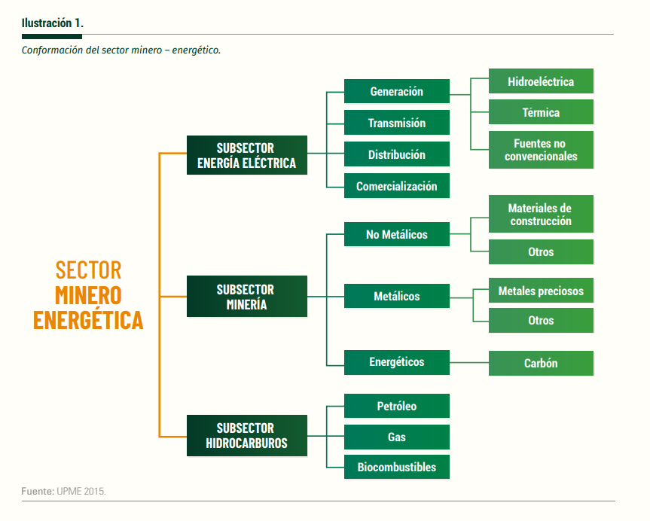

Bajo los anteriores parámetros y definiciones se enmarca el presente proyecto de ley, el cual, involucra a la industria del sector minero energético del país como empleador de mano de obra y de fuerza de trabajo.

Una vez precisadas las actividades e industrias que integran el sector minero-energético, es importante identificar y determinar las regiones o zonas donde más impactaría el presente proyecto; ello es, territorio donde se desarrollan las actividades o industrias del sector minero energético, como se dijo con antelación, tiene tres sub-sectores, a saber:

**Hidrocarburos:**

El subsector Hidrocarburos, involucra la actividad de extracción de petróleo, gas y biocombustibles, que en el caso del petróleo y según el boletín estadístico del sector minas y energía de la UPME, su producción se desarrolla y concentra en los siguientes departamentos del país:

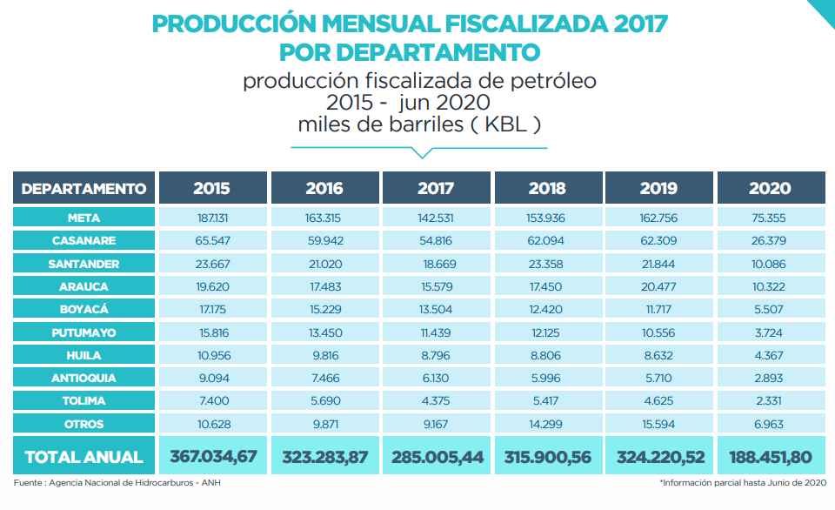

En la producción de hidrocarburos del país se destaca la participación de departamentos de los llanos y de la región oriental, como Meta, Casanare, Arauca y Santander. También se resalta la producción de otros departamentos como Boyacá y Putumayo.

En cuanto el gas se destaca la producción de los departamentos de Casanare, Guajira, Sucre y Córdoba como se relaciona en la siguiente tabla:

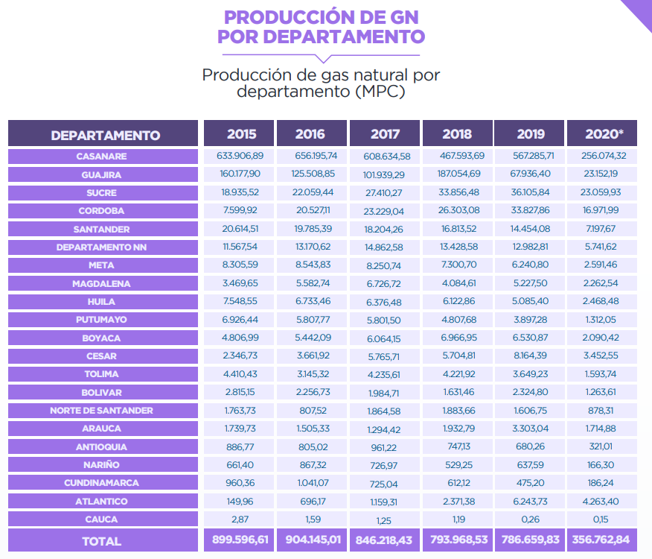Fuente: UPME

**Energía eléctrica:**

En lo que refiere a la energía eléctrica, se destaca la generación en el país de los departamentos de Antioquia, Cundinamarca y Atlántico:

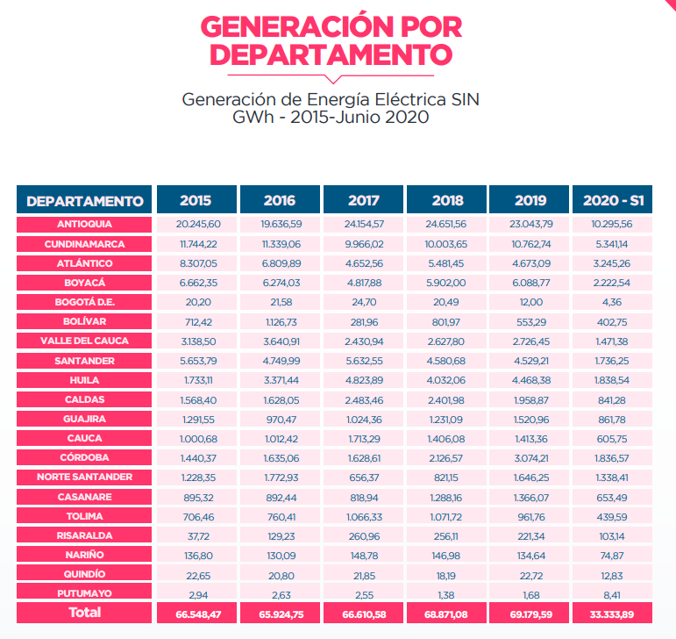

Fuente: UPME

**Minería:**

En relación a la minería del carbón, destacamos la producción de los departamentos de La Guajira y el Cesar, como se muestra en el siguiente cuadro:

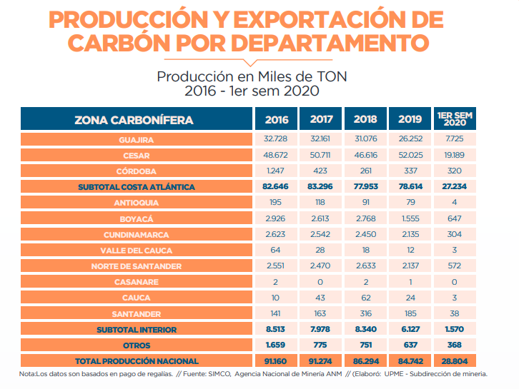

En lo que refiere a la actividad y producción minera se destaca la relevancia relativa que tienen los departamentos de Antioquia, Bolívar, Chocó y Córdoba.

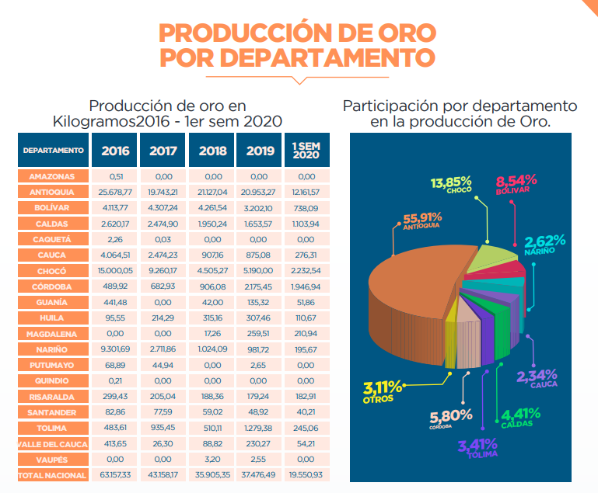

Fuente: UPME

1. **DEL EMPLEO Y EL DESEMPLEO EN LAS ZONAS MINERO-ENERGÉTICAS.**

Identificadas las zonas y departamentos en donde se desarrolla con más intensidad la actividad minero- energética en Colombia, y siguiendo la línea metodología de la presente exposición de motivos, corresponde examinar el empleo y desempleo en dichas actividades y zonas.

Para obtener esta información, recurrimos a información e informes del Departamento administrativo Nacional de Estadística DANE, quién realizó un informe en el año 2021 mes de octubre, denominado *Análisis económico y social la minería en Colombia*. En él se presenta, entre otros aspectos, la población ocupada por rama de actividad económica y se observa que la actividad de minas y cantera ocupaba 206 mil personas (en el periodo enero-agosto de 2021), que representaba el 1% de la población ocupada en el nivel nacional. Por su parte, en las actividades de suministro de electricidad, gas y agua se ocupaban 262 mil personas y el 1.3% del total nacional, siendo actividades con incorporación de fuerza de trabajo relativamente baja.

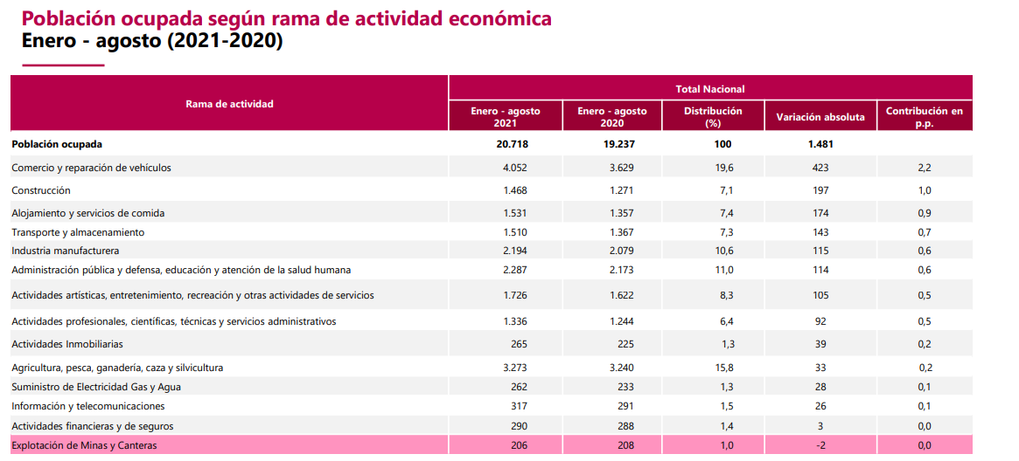

Fuente: DANE

En la explotación de Minas y canteras, se observa una mayor participación y representatividad de la ocupación en actividades como la extracción de oro, en la extracción de huella de carbón, petróleo crudo y materiales de arrastre (piedras, arena, arcilla), como se observa en el siguiente cuadro:

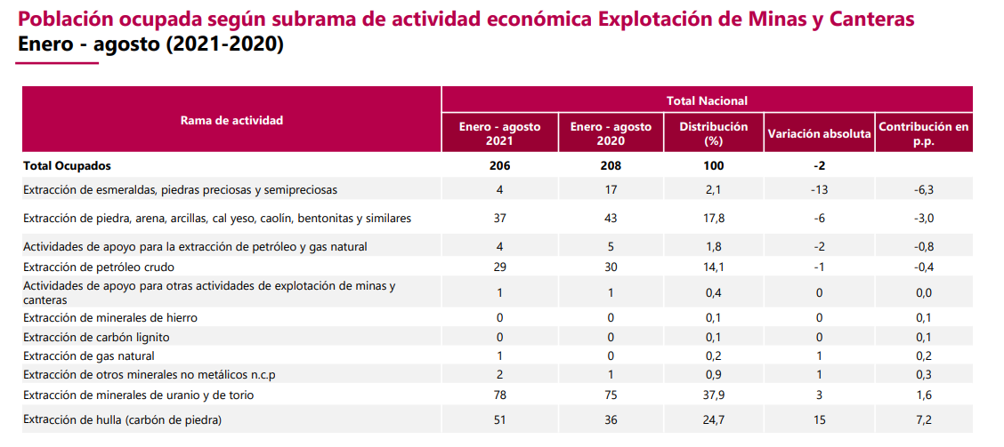

Fuente: DANE

La incorporación de fuerza de trabajo en dichas actividades corresponde en 86.5% a hombres y en 13.5% a mujeres, siendo actividades masculinizadas en las que hay inequidad de género en el trabajo y baja incorporación de fuerza de trabajo femenina, que demandan normas que propicien u obliguen a una mayor incorporación e inclusión laboral femenina.

En relación a los departamentos minero-energéticos se observa en la mayoría de ellos tasas de ocupación de mano de obra o fuerza de trabajo relativamente bajas. En efecto, en el año 2021, según información del DANE departamentos minero-energéticos como Chocó, Cesar, Boyacá, Meta, Córdoba registraron tasas de ocupación inferiores al 55%, como se puede apreciar en el siguiente cuadro:



Lo anterior sugiere normas y políticas para promover una mayor incorporación de mano de obra local en los departamentos minero-energéticos, como las contempladas en el presente proyecto de ley.

Varios de los departamentos minero-energéticos también registran tasas de desempleo relativamente superiores altas o superiores a otros departamentos. Tal es el caso de Meta, Tolima, Cesar, Córdoba y La Guajira que registran tasas de desempleo superior al 12%, como se aprecia en el siguiente gráfico:



De otros departamentos minero-energéticos como Casanare, Putumayo y Arauca no se tiene información para el periodo en referencia, pero también se advierten tasas de desempleo relativamente altas en los mismos.

Ahora bien, si detallamos las ciudades capitales, se observa que en el trimestre que va de abril a junio del 2022, la tasa de desempleo de las 23 ciudades y áreas metropolitanas fue el 11.5%. Ciudades capitales de departamentos minero-energéticos fueron las que registraron las mayores tasas de desempleo, tales como Quibdó y Valledupar, con 20,6% y 15,4% respectivamente. Otras capitales de departamentos minero-energéticos como Riohacha (15.2%), Ibagué (14.3%) y Montería (13.7%) también registraron elevadas tasas de desempleo, siendo necesarias normas y políticas que contribuyan a reducir el desempleo en departamentos, municipios y ciudades minero-energéticas.

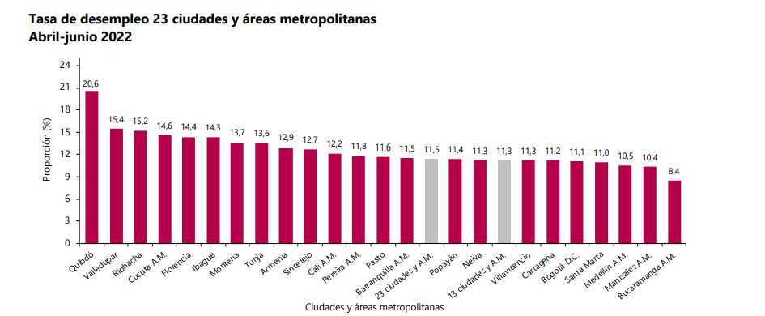

Fuente: DANE

Adicional a las menores tasas de ocupación y mayores tasas de desempleo identificadas en varios territorios minero-energéticos, también se identifica una mayor incidencia de la pobreza en varios de ellos. En efecto, se observa mayores niveles de pobreza en departamentos como La Guajira, Chocó, Córdoba, Cesar y Bolívar, como se puede apreciar en los siguientes gráficos:

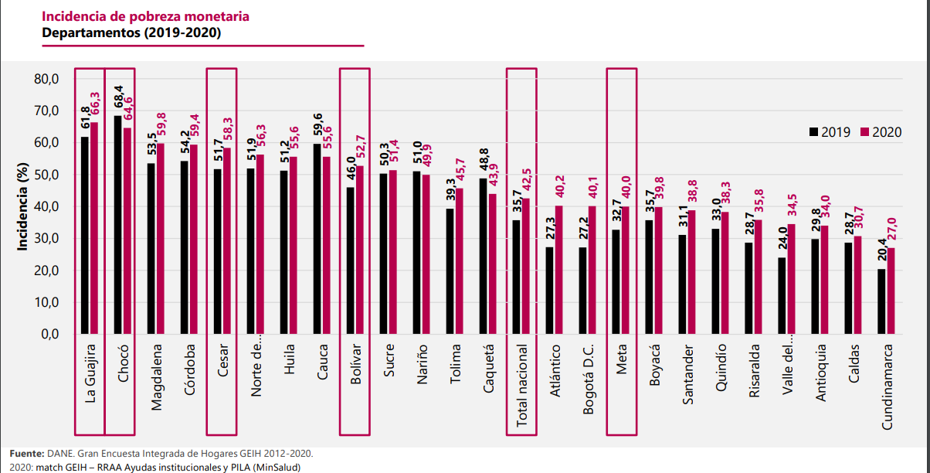

Fuente: DANE

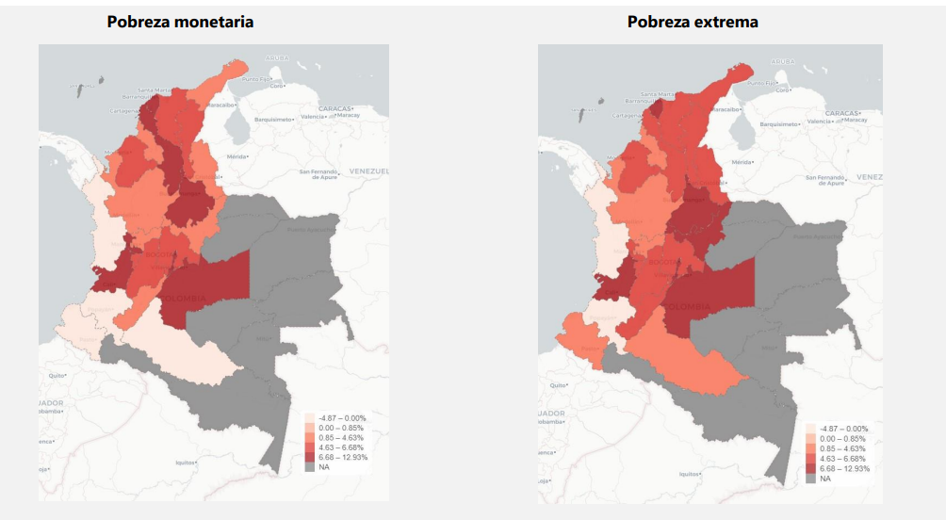

Fuente: DANE

1. **DEL DERECHO AL TRABAJO:**

El artículo 25 de la Constitución Política de Colombia, institucionaliza el derecho al trabajo como un criterio fundamental en la vida del Estado Colombiano, así:

*“Artículo 25. El trabajo es un derecho y una obligación social y goza, en todas sus modalidades, de la especial protección del Estado. Toda persona tiene derecho a un trabajo en condiciones dignas y justas.”*

En ese orden de ideas, bajo un criterio constitucional claramente definido, el Estado tiene obligaciones claras en cuanto garantizar el derecho al trabajo, más aún en aquellas zonas que se denota una situación bajas tasas de ocupación, altas tasas de desempleo y de pobreza, como las minero-energética antes referenciadas.

*“Para el profesor Rolf Kunnenann, debe haber claridad sobre las obligaciones de los Estados frente al derecho humano al trabajo, en razón a que las violaciones de derechos humanos no son mas que violaciones de las obligaciones asociadas a los Estado. (Kunnemann, Derecho al Trabajo, 1999, Pág.150)*

*En el caso colombiano, la defensoría del pueblo clasifico las obligaciones según el tipo de acción que debe realizar el Estado, respetar, proteger y cumplir.*

*La obligación de respetar implica que el Estado se abstenga de atentar directa o indirectamente contra el disfrute del derecho al trabajo. La obligación de proteger*

*requiere que el Estado adopte medidas para impedir que terceros interfieran en modo alguno o atenten contra el disfrute del derecho al trabajo.* ***Exige además que se adapte la legislación nacional a las normas internacionales laborales y de derechos humanos. La obligación de cumplir requiere que el Estado adopte las medidas legislativas****, administrativas, presupuestarias, judiciales y de otra índole necesarias para la plena afectividad del derecho al trabajo. Entre otras, el reconocimiento del derecho al trabajo y de los derechos laborales en el sistema político y jurídico nacional, la formulación de una política nacional del derecho al trabajo y su correspondiente plan de acción, así como la elaboración de una estrategia nacional para garantizar la plena ocupación. (Defensoría del pueblo, 2005, pág. 92)[1]*

Ante la preocupación y realidad de territorios, en donde se realizan actividades del sector minero- energético de las situaciones de baja ocupación, alto desempleo y pobreza existentes, se hace necesario establecer medidas legislativas como las contempladas en el proyecto de ley, que afronten y reduzcan las dificultades que aquejan a ciertas personas para acceder al derecho fundamental del trabajo en estas zonas.

A su vez, la Corte Constitucional colombiana, ha establecido ciertos criterios que nos llevan a confirmar la necesidad de estos proyectos de ley que contribuyan disminuir desigualdades e inequidades de género que dificultan el ejercicio del derecho al trabajo de los pobladores locales, de las mujeres y de las víctimas del conflicto armado.

En sentencia T- 611 del 2001, la Corte Constitucional establecido:

*“La interpretación constitucional recae sobre un objeto de mayor complejidad* ***el derecho al trabajo como uno de los valores esenciales de nuestra organización política, fundamento del Estado social de derecho, reconocido como derecho fundamental que debe ser protegido en todas***

***sus modalidades y asegurar el derecho de toda persona al desempeño en condiciones dignas y justas****, así como los principios mínimos fundamentales a los que debe sujetarse el legislador en su desarrollo y la obligación del Estado del desarrollo de políticas de empleo hacen del derecho al trabajo un derecho de central importancia para el respeto de la condición humana y cumplimiento del fin de las instituciones. La interpretación que surge de la dimensión constitucional descrita no persigue la solución de un conflicto o diferencia entre el trabajador y el empresario para hallar la solución correcta sino pretende, la definición de campos de posibilidades para resolver controversias entre derechos o principios fundamentales. La protección del derecho al trabajo desde la interpretación constitucional tiene el propósito de optimizar un mandato en las más altas*

*condiciones de racionalidad y proporcionalidad sin convertirlo en el derecho frente al cual los demás deben ceder.”*

Así mismo se resalta la siguiente afirmación:

*“El derecho al trabajo tiene una doble dimensión: individual y colectiva, reconocida en la Constitución. El aspecto individual se refiere a la facultad que tiene toda persona de elegir y ejercer profesión u oficio en condiciones dignas y justas.* ***En la dimensión colectiva implica un mandato a los poderes públicos para que lleven a cabo una política de pleno empleo porque de lo contrario el ejercicio del derecho al trabajo se convierte en una simple expectativa****.”*

En los pronunciamientos emitidos por la Corte Constitucional, se observa como recae sobre el Estado la obligación de política de pleno empleo, y al observar la gran desigualdad que se vive en sectores alejados, pero en los cuales se realizan actividades lucrativas como la explotación minera, energética e hidrocarburiera, es necesario contar con un apoyo legal para la consecución del goce efectivo de este mandato constitucional, como es el derecho fundamental al trabajo.

1. **CAUSALES DE IMPEDIMENTO.**

La ley 5 de 1993, en su artículo 286, establece el régimen te conflicto de interés de los congresistas, estableciendo la obligatoriedad para que los congresistas se declaren impedidos de llegar a existir algún conflicto de interés. En el desarrollo normativo, se establecen tres posibilidades, en los cuales se puede estar incurso en un conflicto de interés, el beneficio particular, actual y directo a favor del congresista.

En cuanto al beneficio particular, es aquel que otorga un privilegio o genera ganancias o crea indemnizaciones económicas o elimina obligaciones a favor del congresista de las que no gozan el resto de los ciudadanos.

El beneficio actual por su parte, es aquel que efectivamente se configura en las circunstancias presentes y existentes al momento en el que el congresista participa de la decisión.

Ahora, por último, el beneficio directo, debe ser entendido como aquel que se produzca de firma especifica respecto del congresista, de su cónyuge, compañero o compañera permanente, o parientes dentro del segundo grado de consanguinidad, segundo de afinidad o primero civil.

Sin embargo, como bien se afirmó en un estudio realizado por la oficina de asistencia técnica legislativa del congreso en el año 2004[2], dado que el legislador no ha dispuesto de manera taxativa causales de conflicto de interés, han sido los juzgadores quienes han debido desarrollar criterios interpretativos a la luz de los parámetros generales establecidos en la constitución. Otro aspecto importante ha sido el protagonismo que ha adquirido la sala de consulta y servicio civil del Consejo de Estado en la definición de doctrina acerca del conflicto de intereses de los confesitas. Sin embargo, lo cierto es que, aun en el seno de las Corporaciones judiciales, se han suscitado discusiones interpretativas, reflejándose ello en múltiples decisiones sobre la mataría con salvamentos de voto y tesis de han sido revisadas a lo largo del tiempo.

Sin perjuicio de lo anterior, a manera de aproximación a la construcción del concepto de conflicto de intereses y las circunstancias que se deben reunir para que se encuentre configurado, se encuentra a sentencia del 2 de setiembre de 2021, de la sala plena del Consejo de Estado:

*“La jurisprudencia y la doctrina vienen indicando que el conflicto de intereses, sin consideración a que provenga de razones económicas o morales, toma dimensión punible cuando pierde el congresista su natural imparcialidad. Lo cual hace superfluo que la ley lo recoja en un catálogo de conductas que lo tipifiquen, siendo suficiente la consagración genérica formulada en el artículo 182 de la Constitución Política; pero para que se concrete en la actividad legislativa es menester que resalte una relación directa entre los intereses del congresista y la materia regulada por el proyecto tramitado, de acuerdo con el artículo 286 de la ley 5ª de 1992. Siempre que se produzca un resultado provechoso por el simple ejercicio de una función oficial, que convenga al agente o a otra persona allegada, en el orde moral o material, surgirá un conflicto de intereses. Si la ley protege el interés, será lícito; pero si se persigue con fines personales, particulares, que sobrepasen el interés social, será ilícito”[3]*

A lo largo de los años la jurisprudencia de la Sala Plena del Consejo de Estado se ha ocupado por ilustrar el contenido del conflicto de intereses y ha decantado las condiciones o supuestos que se deben presentar para que se configure como causal de pérdida de investidura.

Así en la sentencia del 22 de noviembre de 2011[4] , se señalaron como supuestos los siguientes:

(…)

1. Que exista un interés directo, particular y actual: moral o económico.
2. Que el congresista no manifieste su impedimento a pesar de que exista un interés directo en la decisión que se ha de tomar.
3. Que el congresista no haya sido separado del asunto mediante recusación.
4. Que el congresista haya participado en los debates y/o haya votado.
5. Que la participación del congresista se haya producido en relación con el trámite de leyes o de cualquier otro asunto sometido a su conocimiento.”

Es así, como se considera que la discusión y aprobación del presente proyecto de ley, no configura un conflicto de interés, ni particular, ni actual, ni directo de los congresistas, de su conyugue, compañero o compañera permanente, o parientes, esto por cuanto a se tratan de disposiciones de carácter general, los cuales como ya lo vimos en líneas arriba son excusiones al conflicto de interés.

1. **PLIEGO DE MODIFICACIONES.**

Una vez analizado el texto aprobado en primer debate, los ponentes hemos decidido realizar los siguientes cambios en aras de precisar algunos conceptos, mejorar el proyecto y corregir la redacción de algunos artículos.

|  |  |  |
| --- | --- | --- |
| TEXTO DEFINITIVO APROBADO EN PRIMER DEBATE | MODIFICACIONES AL TEXTO APROBADO EN PRIMER DEBATE | COMENTARIOS |
| “POR MEDIO DE LA CUAL SE ESTABLECE LA CONTRATACIÓN DE LA MANO DE OBRA LOCAL CALIFICADA Y NO CALIFICADA, ASÍ COMO LA CONTRATACIÓN Y PRODUCCIÓN DE RECURSOS NATURALES RENOVABLES Y NO RENOVABLES EN LA INDUSTRIA MINERO ENERGÉTICA EN LOS MUNICIPIOS EN DONDE ESTAS SE DESARROLLEN Y SE DICTAN OTRAS DISPOSICIONES” | “POR MEDIO DE LA CUAL SE ESTABLECE LA CONTRATACIÓN PREFERENTE DE MANO DE OBRA LOCAL Y DE BIENES Y SERVICIOS EN LA INDUSTRIA MINERO-ENERGÉTICA EN LOS MUNICIPIOS EN DONDE ESTA SE DESARROLLE, Y SE DICTAN OTRAS DISPOSICIONES” | Con modificación:  Se agrega la palabra preferente, se suprimen las palabras calificada y no calificada, y se sustituye “así como la contratación y producción de recurso naturales renovales y no renovables” por “y de bienes y servicios” para sintetizar el título y que sea más acorde con el contenido del proyecto |
| EL CONGRESO DE COLOMBIA  DECRETA: | EL CONGRESO DE COLOMBIA  DECRETA: |  |
| **ARTÍCULO 1. OBJETO.** La presente ley tiene por objeto establecer la contratación preferente de la mano de obra local calificada y no calificada, así como la contratación preferente de bienes y servicios propios de las actividades de exploración, explotación y producción de recursos naturales renovables y no renovables en la industria minero energética en los municipios en donde estas se desarrollen. | **ARTÍCULO 1. OBJETO.** La presente ley tiene por objeto establecer la contratación preferente de mano de obra local calificada y no calificada, así como la contratación preferente de bienes y servicios ~~propios de las~~ utilizados en actividades de exploración, producción y explotación de recursos naturales renovables y no renovables, en industria minero-energética, en los municipios en donde éstas se desarrollen. | Para mayor precisión y claridad del objeto del proyecto se sustituye la expresión “bienes y servicios propios de las actividades de exploración, explotación y producción” por “bienes y servicios utilizados en actividades de exploración, producción y explotación de recursos naturales renovables y no renovables, en industrias minero-energéticas” |
| **ARTÍCULO 2. ÁMBITO DE APLICACIÓN.** Las disposiciones contenidas en la presente ley se aplicarán a las personas jurídicas de derecho público y/o privado, nacionales y extranjeras que desarrollen proyectos de exploración y explotación de recursos naturales renovables y no renovables en el territorio nacional en la industria minero energética en los municipios en donde estas se desarrollen.  Lo dispuesto en la presente ley aplicará para las contrataciones nuevas que se efectúen con posterioridad a la entrada en vigencia de la presente ley. Los contratos celebrados con anterioridad a la entrada en vigencia de la presente ley continuarán vigentes, sin modificación. | **ARTÍCULO 2. ÁMBITO DE APLICACIÓN.** Las disposiciones contenidas en la presente ley se aplicarán a las personas jurídicas de derecho público y/o privado, nacionales y extranjeras que desarrollen proyectos de exploración, producción y explotación de recursos naturales renovables y no renovables en el territorio nacional, en la industria minero energética, en los municipios en donde estas se desarrollen.  ~~Lo dispuesto en la presente ley aplicara para las contrataciones nuevas que se efectúen con posterioridad a la entrada en vigencia de la presente ley.~~ Los contratos celebrados con anterioridad a la entrada en vigencia de la presente ley continuaran vigentes, sin modificación. | Se proponen las siguientes modificaciones:  En el primer inciso, se agrega la palabra producción, con el fin de que quede en concordancia con lo dispuesto en el artículo primero.  En el segundo inciso, se elimina la primera parte , pues se considera que la disposición es redundante por la misma naturaleza de la aplicación de la Ley, que en este caso no tiene efectos retroactivos. |
| **ARTÍCULO 3. DEFINICIONES.** Para efectos de la presente ley se entenderá por:  **PROYECTO DE EXPLORACIÓN RECURSOS NATURALES RENOVABES Y NO RENOVABLES EN LA INDUSTRIA MINERO ENERGÉTICA:** Todas aquellas actividades y servicios relacionados con el desarrollo de contratos celebrados con el Gobierno Nacional, para explorar y explotar recursos naturales renovables y no renovables en la industria minero energética.    **MANO DE OBRA CALIFICADA:** serán considerados como calificados aquellos cargos que requieran para su desarrollo formación técnica, tecnológica o profesional.  **MANO DE OBRA NO CALIFICADA:** Serán considerados como no calificados aquellos cargos que no requieren educación formal.  **MANO DE OBRA LOCAL:** Entiéndase como mano de obra local la persona que viva, estudie o trabaje durante al menos dos (2) años continuos en los municipios del área de influencia donde se desarrollen proyectos de explotación de recursos naturales renovables y no renovables.    **CONTRATACIÓN PREFERENTE:**  Entiéndase como la priorización de la contratación de mano de obra local calificada o no calificada y contratación de bienes y servicios en los proyectos de exploración y explotación de recursos naturales renovables y no renovables en la industria minero energética, de acuerdo a los siguientes criterios y atendiendo a la priorización en el orden que se establecen a continuación:   1. En el municipio o municipios que correspondan al área de influencia del proyecto 2. En los municipios que limiten con aquel o aquellos que conforman el área de influencia del proyecto 3. En los demás municipios del departamento o departamentos donde se encuentre el área de influencia del proyecto. 4. En el ámbito nacional.     **ZONA DE CONTRATACION LABORAL:** Para efectos de la presente ley la zona de contratación laboral será todo el territorio del municipio o de los municipios donde se desarrollan los proyectos de exploración, explotación o producción recursos naturales renovables y renovables.    Lo anterior de acuerdo con la delimitación territorial que el operador presenta o somete a aprobación al administrador del contrato, a través del programa de exploración, evaluación o plan de explotación o producción, previo a la iniciación de cada fase, periodo o etapa del contrato o convenio correspondiente, incluidas las actividades de desmantelamiento y abandono.  Para las actividades que no se encuentren contempladas dentro de las fases, periodo o etapa anteriormente señaladas, se entenderá como zona de contratación laboral, todo el territorio del municipio o de los municipios que estén incluidos en el proyecto de exploración, explotación o producción recursos naturales renovables y no renovables.  **ÁREA DE INFLUENCIA:** A partir de la expedición de la presente ley, se entenderá como zona de contratación laboral. | **ARTÍCULO 3. DEFINICIONES.** Para efectos de la presente ley se entenderá por:  **PROYECTO DE EXPLORACIÓN ~~RECURSOS NATURALES RENOVABES Y NO RENOVABLES~~ EN LA INDUSTRIA MINERO ENERGÉTICA:** Todas aquellas actividades y servicios relacionados con el desarrollo de contratos celebrados con el Gobierno Nacional, para explorar y explotar recursos naturales renovables y no renovables en la industria minero energética.  **MANO DE OBRA CALIFICADA:** Serán considerados como calificados aquellos cargos que requieran para su desarrollo formación técnica, tecnológica o profesional.  **MANO DE OBRA NO CALIFICADA:** Serán considerados como no calificados aquellos cargos que no requieren educación formal, o requieren formación primaria o educación media.    **MANO DE OBRA LOCAL:** Entiéndase como mano de obra local la persona en edad de trabajar que haya residido o trabajado de forma continua durante al menos los dos (2) años anteriores a la contratación, o cinco (5) años continuos en cualquier momento, o que haya nacido en los municipios del área de influencia donde se desarrollen proyectos o actividades de exploración, producción o de explotación de recursos naturales renovables y no renovables, en la industria minero-energética.  **CONTRATACIÓN PREFERENTE:**  Entiéndase como la priorización de la contratación de mano de obra local calificada o no calificada y contratación de bienes y servicios en los proyectos de exploración, producción y explotación de recursos naturales renovables y no renovables, en la industria minero energética, de acuerdo a los siguientes criterios y atendiendo a la priorización en el orden que se establecen a continuación:   1. En el municipio o municipios que correspondan al área de influencia del proyecto, o donde se desarrolla la actividad minero-energética. 2. En los municipios que limiten con aquel o aquellos que conforman el área de influencia del proyecto 3. En los demás municipios del departamento o departamentos donde se encuentre el área de influencia del proyecto. 4. En el ámbito nacional.     **ZONA DE CONTRATACION LABORAL:** Para efectos de la presente ley la zona de contratación laboral será todo el territorio del municipio o de los municipios donde se desarrollan los proyectos de exploración, explotación o producción de recursos naturales renovables y no renovables, de la industria minero energética.  Lo anterior de acuerdo con la delimitación territorial que el operador presenta o somete a aprobación al administrador del contrato, a través del programa de exploración, evaluación o plan de explotación o producción, previo a la iniciación de cada fase, periodo o etapa del contrato o convenio correspondiente, incluidas las actividades de desmantelamiento y abandono.  Para las actividades que no se encuentren contempladas dentro de las fases, periodo o etapa anteriormente señaladas, se entenderá como zona de contratación laboral, todo el territorio del municipio o de los municipios que estén incluidos en el proyecto de exploración, explotación o producción recursos naturales renovables y no renovables.  **~~ÁREA DE INFLUENCIA:~~** ~~A partir de la expedición de la presente ley, se entenderá como zona de contratación laboral.~~ | Se proponen las siguientes modificaciones:  En la redacción se elimina la frase RECURSOS NATURALES RENOVABLES Y NO RENOVABLES del título primero del primer inciso por técnica legislativa.  Se adiciona la formación primaria o media como parte de la mano de obra no calificada, dado que la calificada no la incluye.  En la definición de mano de obra local, se propone establecer tres posibilidades, la primera las personas en edad de trabajar que hayan residido o trabajado los dos (2) últimos años en los municipios de influencia; la segunda posibilidad haber vivido en cualquier momento por un término de cinco (5) años, y la tercera haber nacido en dichos municipios. Esto con el fin de que realmente prevalezca la mano de obra local, puesto como se encuentra aprobado en primer debate consideramos que con dos años continuos en cualquier momento no genera un arraigo al territorio.  Se adicionan las palabras producción, en concordancia con los demás artículos.  En el numera 1, se adiciona la expresión “o donde se desarrolla la actividad minero-energética” para que sea más acorde al contenido de proyecto de ley.  En la definición de Zona de Contratación laboral, se agregan las palabras DE, por elaboración lingüística, y el NO, puesto hace falta en la redacción.  Se propone eliminar la presente definición por técnica legislativa, pues si se va a hacer la modificación de definir el área de influencia como zona de contratación, no es necesario dejarlo nuevamente en la Ley, seria redundante. |
| **ARTÍCULO 4. CONTRATACIÓN DE MANO DE OBRA LOCAL NO CALIFICADA.** Las personas jurídicas de derecho público y/o privado, dedicadas a las actividades de exploración, explotación y producción de recursos naturales renovables y no renovables en la industria minero energética, aplicarán la contratación preferente para contratación del cien por ciento (100%) de mano en cada una de sus fases, periodos o etapas del proyecto.  **PARÁGRAFO.** Se garantizará como mínimo que el 10% del personal contratado de mano de obra no calificada, sean mujeres, para lo cual podrán utilizar los distintos niveles de la contratación preferente. | **ARTÍCULO 4. CONTRATACIÓN DE MANO DE OBRA LOCAL NO CALIFICADA.** Las personas jurídicas de derecho público y/o privado, dedicadas a actividades de exploración, explotación y producción de recursos naturales renovables y no renovables en la industria minero energética, aplicarán la contratación preferente para contratación del cien por ciento (100%) de mano de obra no calificada en cada una de sus fases, periodos o etapas del proyecto.  **PARÁGRAFO.** Se garantizará como mínimo que el 15% del personal contratado de mano de obra no calificada, sean mujeres y que por lo menos el 10% del personal contratado de mano de obra no calificada sean víctimas del conflicto armado, para lo cual podrán utilizar los distintos niveles de la contratación preferente. | Se propone la siguiente modificación:  Se agrega la expresión “de obra” y “actividad” en el primer párrafo.  Se agrega la expresión “no calificada” para precisar.  En el parágrafo del articulo 4 aumentar a 15% el piso de contratación de mujeres para aumentar la inclusión laboral femenina, y adicionar un 10% mínimo de contratación de mano de obra local no calificada para víctimas del conflicto armado, puesto estas zonas han sido golpeadas por el conflicto y debe el estado también garantizar a esta población vulnerable y sujeto de protección especial la garantía del derecho al trabajo y el acceso al trabajo digno. |
| **ARTÍCULO 5. CONTRATACIÓN DE MANO DE OBRA LOCAL CALIFICADA.** Las personas jurídicas de derecho público y/o privado, dedicadas a las actividades de exploración, explotación y producción de recursos naturales renovables y no renovables en la industria minero energética, aplicaran la contratación preferente para la contratación del ochenta por ciento (80%) de la mano de obra calificada en las distintas fases, periodos o etapas del proyecto.  **PARÁGRAFO.** Se garantizará como mínimo que el 10% del personal contratado de mano de obra calificada sean mujeres, para lo cual podrán utilizar los distintos niveles de contratación preferente. | **ARTÍCULO 5. CONTRATACIÓN DE MANO DE OBRA LOCAL CALIFICADA.** Las personas jurídicas de derecho público y/o privado, dedicadas a las actividades de exploración, explotación y producción de recursos naturales renovables y no renovables en la industria minero energética, aplicaran la contratación preferente para la contratación de mínimo el cincuenta por ciento (50%) de la mano de obra calificada en las distintas zonas de contratación laboral.  **PARÁGRAFO.** Se garantizará como mínimo que el 15% del personal contratado de mano de obra calificada, sean mujeres y mínimo el 10% del personal contratado de mano de obra calificada sean víctimas del conflicto armado, para lo cual podrán utilizar los distintos niveles de la contratación preferente.  Para efectos de vincular mano de obra calificada, el empleador podrá validar el requerimiento de formación por tiempo de experiencia. | Se propone la siguiente modificación:  En el artículo 5 reducir al 60% la contratación preferente de mano de obra califica local, para evitarle problemas de contratación o calificación de personal y de competividad a las empresas minero-energéticas.  Se sustituye la expresión “en cada una de sus fases, periodos o etapas del proyecto” por “en cada una de las zonas de contratación laboral” para facilitar la aplicación de la norma.  En el parágrafo del artículo 5 se aumenta a 15% el piso de la participación laboral de mujeres y se adiciona un 10% mínimo de contratación de mano de obra local calificada para víctimas del conflicto armado, puesto estas zonas han sido golpeadas por el conflicto y debe el estado también garantizar a esta población vulnerable acceso al trabajo digno.  Se sugiere agregar un inciso final que permite abrir las posibilidades para mejorar los niveles de empleabilidad y que es un criterio utilizado y autorizado por el Ministerio del trabajo para casos similares, según lo establecido en el Decreto 1668 de 2016. |
| **ARTÍCULO 6. CONTRATACIÓN DE BIENES Y SERVICIOS.** La persona jurídica de derecho público y/o privado, dedicada a las actividades de la industria minero energético en cualquiera de sus sectores, aplicara la contratación preferente para la contratación de bienes y servicios área de influencia. | **ARTÍCULO 6. CONTRATACIÓN DE BIENES Y SERVICIOS.** La persona jurídica de derecho público y/o privado, dedicada a las actividades de la industria minero energético en cualquiera de sus sectores, aplicara la contratación preferente para la contratación de bienes y servicios en el área de influencia. | Se propone la siguiente modificación:    Agregar la expresión en él, que hace falta |
| **ARTÍCULO 7. PROVISIÓN DE VACANTES A CARGO DE LOS PRESTADORES DEL SERVICIOS PÚBLICO DE EMPLEO.** La unidad administrativa especial del servicio público de empleo, de acuerdo a las funciones establecidas en la ley 1636 de 2013 y el decreto 1072 del 2015, en un plazo no superior a 6 meses de la expedición de la presente ley, establecerá las funcionalidades y procesos que deberán implementar los prestadores del servicio público de empleo para cumplir con lo previsto en la presente ley.  **PARÁGRAFO.** Para la provisión de las vacantes se tendrán en cuenta los lineamientos de enfoque diferencial que establezca la Unidad Administrativa Especial del servicio público de empleo. | **ARTÍCULO 7. PROVISIÓN DE VACANTES A CARGO DE LOS PRESTADORES DEL SERVICIO~~S~~ PÚBLICO DE EMPLEO.** La unidad administrativa especial del servicio público de empleo, de acuerdo a las funciones establecidas en la ley 1636 de 2013 y el decreto 1072 del 2015, en un plazo no superior a 6 meses de la expedición de la presente ley, establecerá las funcionalidades y procesos que deberán implementar los prestadores del servicio público de empleo para cumplir con lo previsto en la presente ley.  **PARÁGRAFO.** Para la provisión de las vacantes se tendrán en cuenta los lineamientos de enfoque diferencial que establezca la Unidad Administrativa Especial del servicio público de empleo, en concordancia con el artículo 13 de la ley 1448 de 2011 o la norma que lo adicione, modifique o sustituya. | Se propone la siguiente modificación:  Del título del artículo se elimina la letra S de la palabra Servicio.  Adicionar al finalizar el parágrafo, la expresión en concordancia con el artículo 13 de la ley 1448 de 2011, puesto requiere la referencia normativa al momento de interpretación. |
| **ARTÍCULO 8. INSPECCIÓN, VIGILANCIA Y CONTROL.** El Ministerio de Trabajo hará inspección, vigilancia y control a las obligaciones establecidas en la presente ley y adelantará las actuaciones administrativas a que haya lugar conforme a las verificaciones realizadas.  Para lo cual, las personas jurídicas de derecho público y/o privado que desarrollen actividades de exploración y explotación de recursos naturales renovables y no renovables en la industria minero energética, deberán reportar semestralmente al Ministerio de Trabajo, por medio de sus entidades descentralizadas la siguiente información:   1. Relación del personal vinculado y soporte del certificado de residencia a la fecha de la vinculación 2. Mano de obra local contratada para cargos calificados y no calificados   El Ministerio de trabajo verificara en un plazo no inferior a tres meses, la veracidad de la información suministrada por las personas Jurídicas de derecho público y/o privado que desarrollen actividades de exploración y explotación de recursos naturales renovables y no renovables. | **ARTÍCULO 8. INSPECCIÓN, VIGILANCIA Y CONTROL.** El Ministerio de Trabajo hará inspección, vigilancia y control a las obligaciones establecidas en la presente ley y adelantará las actuaciones administrativas a que haya lugar conforme a las verificaciones realizadas.  Para lo cual, las personas jurídicas de derecho público y/o privado que desarrollen actividades de exploración y explotación de recursos naturales renovables y no renovables en la industria minero energética, deberán reportar semestralmente al Ministerio de Trabajo, por medio de sus entidades descentralizadas la siguiente información:   1. Relación del personal vinculado y soporte del certificado de residencia a la fecha de la vinculación 2. Mano de obra local contratada para cargos calificados y no calificados   El Ministerio de trabajo verificara en un plazo no inferior a tres meses, la veracidad de la información suministrada por las personas Jurídicas de derecho público y/o privado que desarrollen actividades de exploración y explotación de recursos naturales renovables y no renovables. |  |
| **ARTICULO 9. CERTIFICADO DE RESIDENCIA.** El Ministerio del Interior creara el formato único de certificado de residencia en un plazo no mayor a seis (6) meses, con el fin de unificar los soportes exigidos para demostrar la residencia de los ciudadanos objeto de la presente ley.  El Ministerio se basará en la información contenida en la Base de Datos Única de Afiliados BDUA del Sistema General de Seguridad en Salud. Además de las otras fuentes de información estipuladas en la ley 136 de 1994, modificado por el artículo 4 de la ley 1551 de 2011. | **~~ARTICULO 9. CERTIFICADO DE RESIDENCIA.~~** ~~El Ministerio del Interior creara el formato único de certificado de residencia en un plazo no mayor a seis (6) meses, con el fin de unificar los soportes exigidos para demostrar la residencia de los ciudadanos objeto de la presente ley.~~  ~~El Ministerio se basará en la información contenida en la Base de Datos Única de Afiliados BDUA del Sistema General de Seguridad en Salud. Además de las otras fuentes de información estipuladas en la ley 136 de 1994, modificado por el artículo 4 de la ley 1551 de 2011.~~  **ARTÍCULO 9. CERTIFICADO DE RESIDENCIA.** Los municipios conforme a lo reglamentado en el Régimen Municipal, ley 136 de 1994 , artículo 91, modificado por el artículo 29 de la ley 1551 de 2012, expedirán los certificados de residencia para la respectiva contratación preferente. | Se propone eliminar dicho artículo, puesto que dicha facultad ya se encuentra instituida en cabeza de los Municipios, de conformidad con lo previsto en el numeral 6 del literal ) del artículo 91 de la ley 136 de 1994 (régimen Municipal), modificado por el artículo 29 de la ley 1551 de 2012.  Por ende, si se incluye esta disposición, podríamos estar afectando la autonomía territorial de la que gozan los municipios, según lo dispuesto en el artículo 287 de la Constitución. |
| **ARTÍCULO 10. SANCIONES.** El Ministerio de Trabajo impondrá las multas correspondientes por el incumplimiento de lo consagrado en la presente ley, acorde a lo establecido en el numeral 2 del artículo 486 del Código Sustantivo del Trabajo. | **ARTÍCULO 10. SANCIONES.** El Ministerio de Trabajo impondrá las multas correspondientes por el incumplimiento de lo consagrado en la presente ley, acorde a lo establecido en el numeral 2 del artículo 486 del Código Sustantivo del Trabajo. |  |
| **ARTÍCULO 11. SELLO DE COMPROMISO CON LA MANO DE OBRA LOCAL.** Crease el sello de compromiso con la mano de obra local, el cual será otorgado por el Ministerio de Trabajo a las personas jurídicas de derecho público y/o privado que desarrollen actividades de exploración y explotación de recursos naturales renovables y no renovables y adopten proactivas que promuevan la contratación de la mano de obra local calificada y no calificada, así como su capacitación, formación y fortalecimiento de las MiPymes. | **ARTÍCULO 11. SELLO DE COMPROMISO CON LA MANO DE OBRA LOCAL.** Crease el sello de compromiso con la mano de obra local, el cual será otorgado por el Ministerio de Trabajo a las personas jurídicas de derecho público y/o privado que desarrollen actividades de exploración y explotación de recursos naturales renovables y no renovables y adopten proactivas que promuevan la contratación de la mano de obra local calificada y no calificada, así como su capacitación, formación y fortalecimiento de las MiPymes. |  |
| **ARTÍCULO 12. VIGENCIA.** La presente ley rige seis (6) meses después de la fecha de su promulgación y deroga todas las disposiciones legales que le sean contrarias. | **ARTÍCULO 12. VIGENCIA.** La presente ley rige seis (6) meses después de la fecha de su promulgación y deroga todas las disposiciones legales que le sean contrarias. |  |

1. **PROPOSICIONES.**

En virtud de las consideraciones anteriormente expuestas los suscritos Representantes a la Cámara emitimos ponencia positiva dentro del presente informe y solicitamos a los miembros de la plenaria de la Cámara de Representantes **DAR SEGUNDO DEBATE** al proyecto de ley No. 106 de 2021 Cámara “por medio de la cual se establece la vinculación laboral preferente de la mano de obra local en las regiones y municipios donde se extraen recursos naturales no renovables y se dictan otras disposiciones” Acumulado con el proyecto de ley No. 209 de 2021 Cámara “por medio de la cual se regula la vinculación laboral de la mano de obra local calificada y no calificada, así como la contratación de la actividad minera e hidrocarburifera y se dictan otras disposiciones” de conformidad con el pliego de modificaciones y el texto propuesto a continuación:

De los honorables representantes.

**H.R JUAN CARLOS VARGAS SOLER**

CITREP No. 13 (Bolívar- Antioquia)

Coordinador Ponente.

**H.R CAMILO ESTEBAN ÁVILA MORALES**

Representante a la Cámara por Vaupés

Ponente

**H.R GERMAN ROGELIO ROZO ANIS**

Representante a la Cámara por Arauca.

Ponente.

1. **TEXTO PROPUESTO PARA SEGUNDO DEBATE.**

Proyecto de ley No. 106 de 2021 Cámara “Por medio de la cual se establece la contratación preferente de mano de obra local y de bienes y servicios en la industria minero-energética en los municipios en donde esta se desarrolle, y se dictan otras disposiciones”

**EL CONGRESO DE COLOMBIA**

**DECRETA:**

**TÍTULO:** POR MEDIO DE LA CUAL SE ESTABLECE LA CONTRATACIÓN PREFERENTE DE MANO DE OBRA LOCAL Y DE BIENES Y SERVICIOS EN LA INDUSTRIA MINERO-ENERGÉTICA EN LOS MUNICIPIOS EN DONDE ESTA SE DESARROLLE, Y SE DICTAN OTRAS DISPOSICIONES

**ARTÍCULO 1. OBJETO.** La presente ley tiene por objeto establecer la contratación preferente de mano de obra local calificada y no calificada, así como la contratación preferente de bienes y servicios utilizados en actividades de exploración, producción y explotación de recursos naturales renovables y no renovables, en industrias minero-energéticas, en los municipios en donde éstas se desarrollen.

**ARTÍCULO 2. ÁMBITO DE APLICACIÓN.** Las disposiciones contenidas en la presente ley se aplicarán a las personas jurídicas de derecho público y/o privado, nacionales y extranjeras que desarrollen proyectos de exploración, producción y explotación de recursos naturales renovables y no renovables en el territorio nacional, en la industria minero energética, en los municipios en donde estas se desarrollen.

Los contratos celebrados con anterioridad a la entrada en vigencia de la presente ley continuaran vigentes, sin modificación.

**ARTÍCULO 3. DEFINICIONES.** Para efectos de la presente ley se entenderá por:

**PROYECTO DE EXPLORACIÓN EN LA INDUSTRIA MINERO ENERGÉTICA:** Todas aquellas actividades y servicios relacionados con el desarrollo de contratos celebrados con el Gobierno Nacional, para explorar y explotar recursos naturales renovables y no renovables en la industria minero energética.

**MANO DE OBRA CALIFICADA:** Serán considerados como calificados aquellos cargos que requieran para su desarrollo formación técnica, tecnológica o profesional.

**MANO DE OBRA NO CALIFICADA:** Serán considerados como no calificados aquellos cargos que no requieren educación formal, o requieren formación primaria o educación media.

**MANO DE OBRA LOCAL:** Entiéndase como mano de obra local la persona en edad de trabajar que haya residido o trabajado de forma continua durante al menos los dos (2) años anteriores a la contratación, o cinco (5) años continuos en cualquier momento, o que haya nacido en los municipios del área de influencia donde

se desarrollen proyectos o actividades de exploración, producción o de explotación de recursos naturales renovables y no renovables, en la industria minero-energética.

**CONTRATACIÓN PREFERENTE:**  Entiéndase como la priorización de la contratación de mano de obra local calificada o no calificada y contratación de bienes y servicios en los proyectos de exploración, producción y explotación de recursos naturales renovables y no renovables, en la industria minero energética, de acuerdo a los siguientes criterios y atendiendo a la priorización en el orden que se establecen a continuación:

1. En el municipio o municipios que correspondan al área de influencia del proyecto, o donde se desarrolla la actividad minero-energética.
2. En los municipios que limiten con aquel o aquellos que conforman el área de influencia del proyecto
3. En los demás municipios del departamento o departamentos donde se encuentre el área de influencia del proyecto.
4. En el ámbito nacional.

**ZONA DE CONTRATACION LABORAL:** Para efectos de la presente ley la zona de contratación laboral será todo el territorio del municipio o de los municipios donde se desarrollan los proyectos de exploración, explotación o producción de recursos naturales renovables y no renovables, de la industria minero energética.

Lo anterior de acuerdo con la delimitación territorial que el operador presenta o somete a aprobación al administrador del contrato, a través del programa de exploración, evaluación o plan de explotación o producción, previo a la iniciación de cada fase, periodo o etapa del contrato o convenio correspondiente, incluidas las actividades de desmantelamiento y abandono.

Para las actividades que no se encuentren contempladas dentro de las fases, periodo o etapa anteriormente señaladas, se entenderá como zona de contratación laboral, todo el territorio del municipio o de los municipios que estén incluidos en el proyecto de exploración, explotación o producción recursos naturales renovables y no renovables.

**ARTÍCULO 4. CONTRATACIÓN DE MANO DE OBRA LOCAL NO CALIFICADA.** Las personas jurídicas de derecho público y/o privado, dedicadas a actividades de exploración, explotación y producción de recursos naturales renovables y no renovables en la industria minero energética, aplicarán la contratación preferente para contratación del cien por ciento (100%) de mano de obra no calificada en cada una de sus fases, periodos o etapas del proyecto.

**PARÁGRAFO.** Se garantizará como mínimo que el 15% del personal contratado de mano de obra no calificada, sean mujeres y que por lo menos el 10% del personal contratado de mano de obra no calificada sean víctimas del conflicto armado, para lo cual podrán utilizar los distintos niveles de la contratación preferente.

**ARTÍCULO 5. CONTRATACIÓN DE MANO DE OBRA LOCAL CALIFICADA.** Las personas jurídicas de derecho público y/o privado, dedicadas a las actividades de exploración, explotación y producción de recursos naturales renovables y no renovables en la industria minero energética, aplicaran la contratación preferente para la contratación de mínimo el cincuenta por ciento (50%) de la mano de obra calificada en las distintas zonas de contratación laboral.

**PARÁGRAFO.** Se garantizará como mínimo que el 15% del personal contratado de mano de obra calificada, sean mujeres y mínimo el 10% del personal contratado de mano de obra calificada sean víctimas del conflicto armado, para lo cual podrán utilizar los distintos niveles de la contratación preferente.

Para efectos de vincular mano de obra calificada, el empleador podrá validar el requerimiento de formación por tiempo de experiencia.

**PARÁGRAFO.** Se garantizará como mínimo que el 15% del personal contratado de mano de obra calificada, sean mujeres y mínimo el 10% del personal contratado de mano de obra calificada sean víctimas del conflicto armado, para lo cual podrán utilizar los distintos niveles de la contratación preferente.

**ARTÍCULO 6. CONTRATACIÓN DE BIENES Y SERVICIOS.** La persona jurídica de derecho público y/o privado, dedicada a las actividades de la industria minero energético en cualquiera de sus sectores, aplicara la contratación preferente para la contratación de bienes y servicios en el área de influencia.

**ARTÍCULO 7. PROVISIÓN DE VACANTES A CARGO DE LOS PRESTADORES DEL SERVICIO~~S~~ PÚBLICO DE EMPLEO.** La unidad administrativa especial del servicio público de empleo, de acuerdo a las funciones establecidas en la ley 1636 de 2013 y el decreto 1072 del 2015, en un plazo no superior a 6 meses de la expedición de la presente ley, establecerá las funcionalidades y procesos que deberán implementar los prestadores del servicio público de empleo para cumplir con lo previsto en la presente ley.

**PARÁGRAFO.** Para la provisión de las vacantes se tendrán en cuenta los lineamientos de enfoque diferencial que establezca la Unidad Administrativa Especial del servicio público de empleo, en concordancia con el artículo 13 de la ley 1448 de 2011 o la norma que lo adicione, modifique o sustituya.

**ARTÍCULO 8. INSPECCIÓN, VIGILANCIA Y CONTROL.** El Ministerio de Trabajo hará inspección, vigilancia y control a las obligaciones establecidas en la presente ley y adelantará las actuaciones administrativas a que haya lugar conforme a las verificaciones realizadas.

Para lo cual, las personas jurídicas de derecho público y/o privado que desarrollen actividades de exploración y explotación de recursos naturales renovables y no renovables en la industria minero energética, deberán reportar semestralmente al Ministerio de Trabajo, por medio de sus entidades descentralizadas la siguiente información:

1. Relación del personal vinculado y soporte del certificado de residencia a la fecha de la vinculación
2. Mano de obra local contratada para cargos calificados y no calificados

El Ministerio de trabajo verificara en un plazo no inferior a tres meses, la veracidad de la información suministrada por las personas Jurídicas de derecho público y/o privado que desarrollen actividades de exploración y explotación de recursos naturales renovables y no renovables.

**ARTÍCULO 9. CERTIFICADO DE RESIDENCIA.** Los municipios conforme a lo reglamentado en el Régimen Municipal, ley 136 de 1994 , artículo 91, modificado por el artículo 29 de la ley 1551 de 2012, expedirán los certificados de residencia para la respectiva contratación preferente

**ARTÍCULO 10. SANCIONES.** El Ministerio de Trabajo impondrá las multas correspondientes por el incumplimiento de lo consagrado en la presente ley, acorde a lo establecido en el numeral 2 del artículo 486 del Código Sustantivo del Trabajo.

**ARTÍCULO 11. SELLO DE COMPROMISO CON LA MANO DE OBRA LOCAL.** Crease el sello de compromiso con la mano de obra local, el cual será otorgado por el Ministerio de Trabajo a las personas jurídicas de derecho público y/o privado que desarrollen actividades de exploración y explotación de recursos naturales renovables y no renovables y adopten proactivas que promuevan la contratación de la mano de obra local calificada y no calificada, así como su capacitación, formación y fortalecimiento de las MiPymes.

**ARTÍCULO 12. VIGENCIA.** La presente ley rige seis (6) meses después de la fecha de su promulgación y deroga todas las disposiciones legales que le sean contrarias.

**H.R JUAN CARLOS VARGAS SOLER**

CITREP No. 13 (Bolívar- Antioquia)

Coordinador Ponente.

**H.R CAMILO ESTEBAN ÁVILA MORALES**

Representante a la Cámara por Vaupés

Ponente

**H.R GERMAN ROGELIO ROZO ANIS**

Representante a la Cámara por Arauca.

Ponente.

1. Responsabilidad del Estado Colombiano por las actividades de las multinacionales frente a la garantía del Derecho Humano al Trabajo, Luz Marina Mora Chaparro.
2. Congreso de la República, Oficina de Asistencia Técnica Legislativa. Evaluación jurídica del régimen general de inhabilidades, incompatibilidades y conflictos de intereses de los congresistas. Bogotá, 2004.
3. Sala Plena de lo Contencioso Administrativo. Sentencia del 3 de septiembre de 2002, expediente 11001-03-15-000-2002-0447-01
4. Sala Plena de lo Contencioso Administrativo, sentencia del 22 de noviembre de dos 2011, expediente PI-2011-00404-00, Consejera Ponente: María Claudia Rojas Lasso.